本超超市网络示意图

使用processon画的示意图：

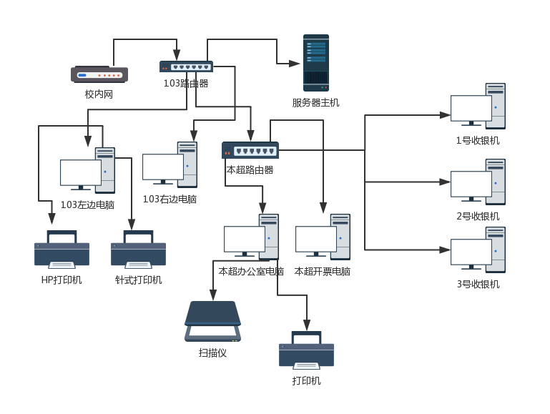

详细配置说明

校内网
信息办给定上网设置：
IP：192.168.1.254
子网掩码：255.255.255.0
网关：192.168.1.1
DNS：202.96.128.166
备用DNS：202.96.134.133

103路由器
- 后台登录
地址：192.168.1.1
后台管理员账号：admin；密码：admin
- 上网配置使用固定IP上网，配置使用信息办给定的上网设置：
wan口
IP：10.73.1.11
子网掩码：255.255.0.0
网关：10.73.0.1
DNS：202.120.224.6
无线网络SSIDs: yelou103
- 网络配置为：
网关：192.168.1.1
分配地址池：192.168.1.100到192.168.1.199

本超路由器配置：
- 后台登录
地址：192.168.0.1
后台管理员账号：admin；密码：空
- IP地址：192.168.0.1
- 默认子网掩码：255.255.255.0
- 网络配置为：
网关：192.168.0.1
分配地址池：192.168.0.100到192.168.0.199
WIFI：TPlik5cA6；密码：无

本超服务器（103右边无显示器的主机）
- IP地址：192.168.1.254
- 数据库登录信息：
服务器名称：192.168.1.254
管理员账号：sa
密码：（空）

103右边电脑
IP地址：192.168.1.100

103左边电脑（连接打印机）
IP地址：192.168.1.101

1号机
IP地址：192.168.0.102

2号机
IP地址：192.168.0.104

3号机
IP地址：192.168.0.100

本超办公室电脑
IP地址：192.168.0.103

物流服务器
- IP地址：10.83.159.111
- 数据库登录信息：
服务器名称：10.83.159.111
管理员账号：sa
密码：（空）

附手绘草图：
